Este proyecto es la continuación de lab-java-intro-to-spring-boot-openbank-2025 donde aquí se amplían endpoints usando los verbos POST Y PATCH.

A continuación, se describen los controladores y endpoints para pacientes y empleados:

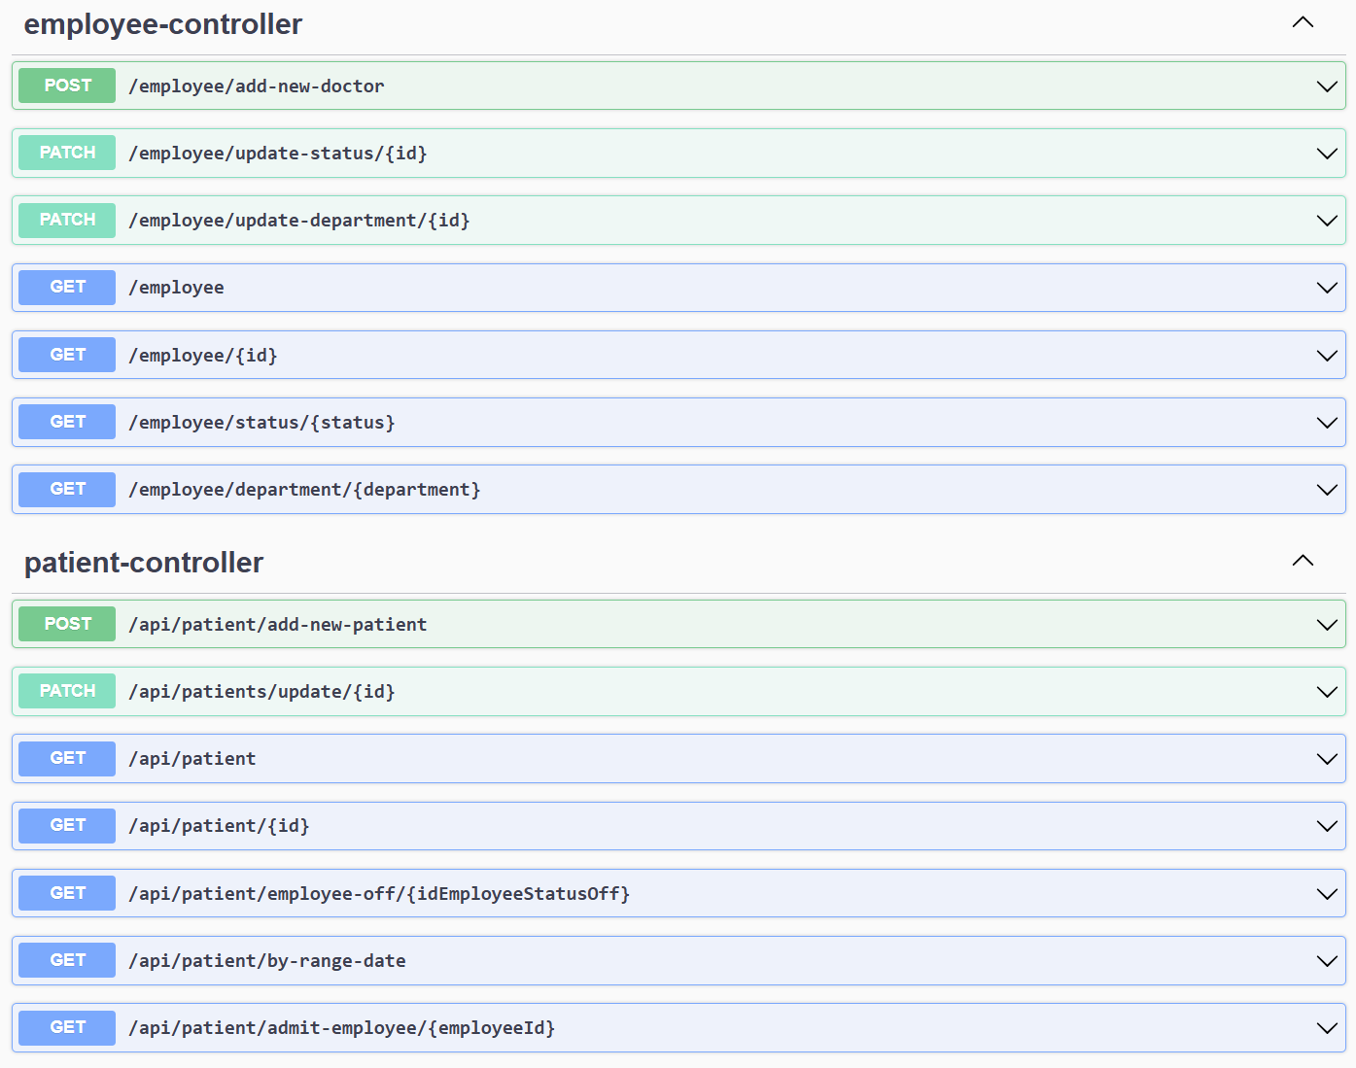

Acceso a la documentación generado con swagger a través de:
http://localhost:8080/swagger-ui/index.html#/

- Add new patient: Create a route to add a new patient.

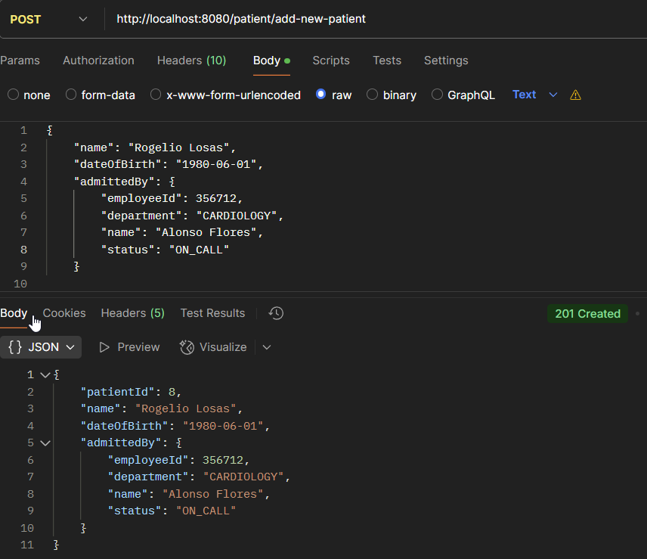

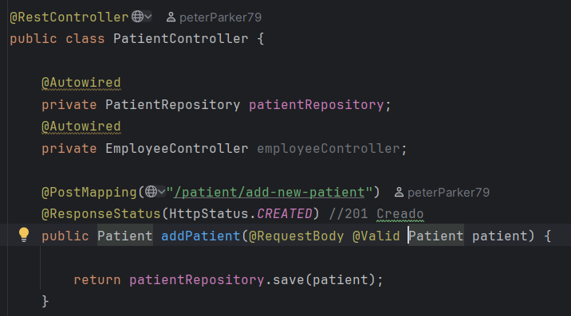

- Add new doctor: Create a route to add a new doctor.
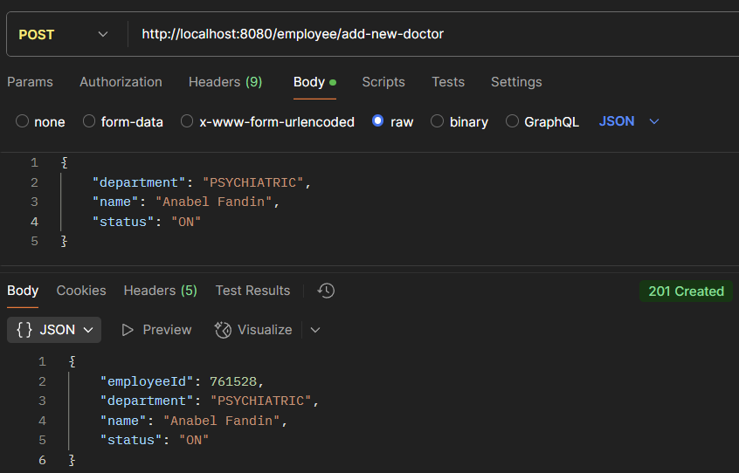
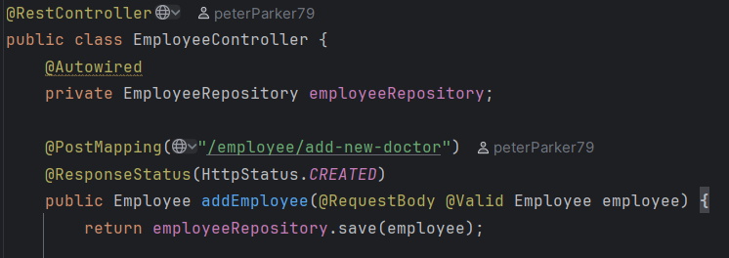

- Change doctor status: Create a route to change a doctor's status
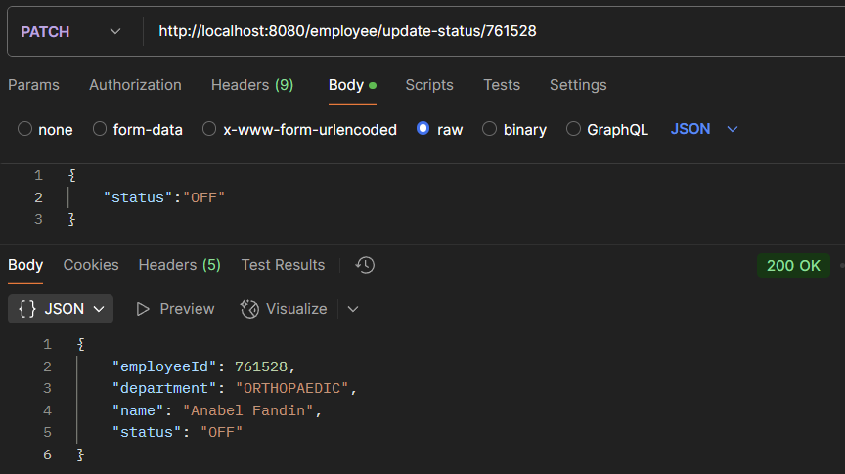

- Update doctor's department: Create a route to update a doctor's department.
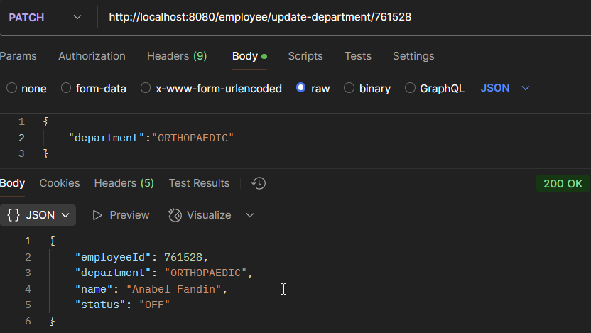

- Update patient information: Create a route to update patient information (the user should be able to update any patient information through this route).

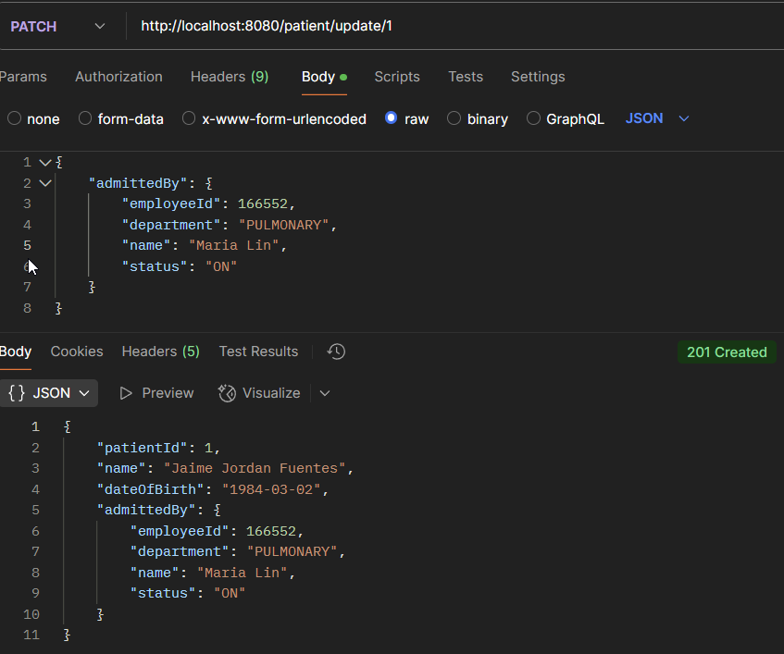
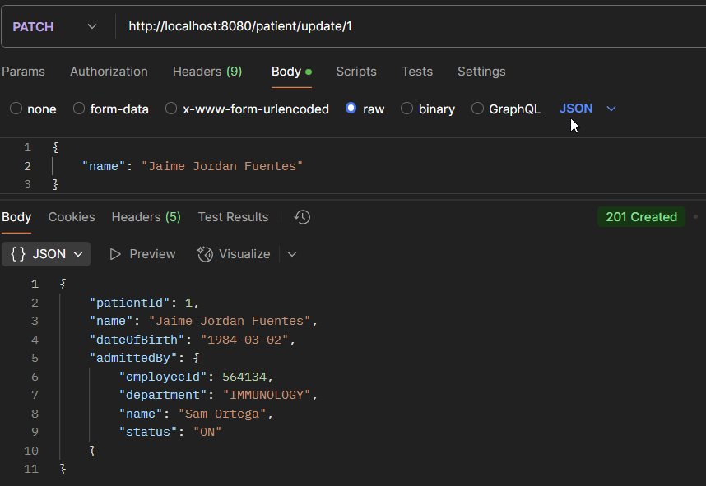
Ejemplo Patch modificando el doctor del paciente a través del endpoint patient/update
Ejemplo Patch modificando sólo el nombre del paciente a través del endpoint patient/update

6.
- ¿Utilizó el mismo tipo de ruta para actualizar la información del paciente que para actualizar el departamento de un empleado?

- ¿Por qué eligió la estrategia seleccionada?

- ¿Cuál es el costo-beneficio entre usar PUTy PATCH?

- ¿Cuáles son las ventajas y desventajas de las estrategias que elegiste para crear estas rutas?
- ¿Cuál es el costo-beneficio entre usar PUTy PATCH?

